夜宿鼓浪屿——
厦门/鼓浪屿/云水谣土楼/曾厝垵/环岛路双飞五日游
产品亮点：
* 漫步鼓浪屿：特别安排一晚鼓注浪屿岛上住宿，用一种别样的方式慢慢体会这座小岛的美好！
* 日光岩：鼓浪屿的代表景点，没有之一
* 万国建筑：厦门辉煌的历史见证
* 龙头路：美食的汇集
* 不进购物店，感受纯净的旅程
* 南靖云水谣土楼--真正的纯玩土楼行程，景区不喝茶！
日期 | 具体行程 | 用餐 | 住宿
D1 | 出发地 厦门/泉州  乘机前往中国东南沿海一座美丽的滨海城市厦门，司机接机后入住酒店。晚上客人可自由安排。（散客接机无导游，落地后请及时跟司机联系、请到酒店前台报各自名字电话入住，第二天的导游会于当晚上九点半前与您联系，确定第二天出发时间，请保持手机畅通）  推荐地点：【中山路步行街】厦门最老牌商业街，代表了厦门的繁华。建筑都是骑楼，有浓郁的南洋风情，粉红乳白是主色调，斑驳的墙体与古旧的木窗更为骑楼增添了几分特有的神韵，别有一番风味。 | /// | 厦  门
D2 | 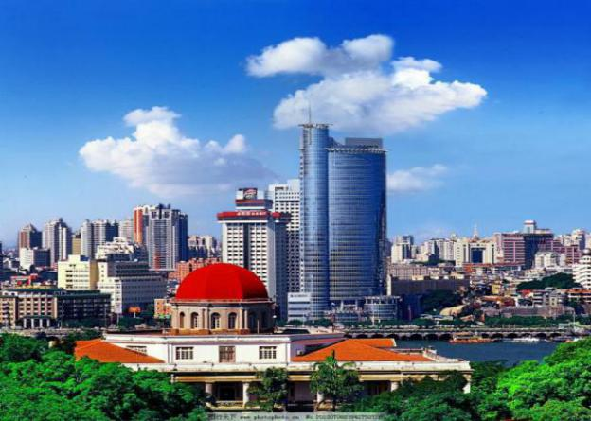  鼓浪屿➢日光岩➢万国建筑群  早餐后乘渡轮前往“海上花园 音乐之岛”的鼓浪屿（具体上岛时间以实际预定成功的船票为准；岛上因不能使用扩音器讲解，故客人自愿租用耳麦20元/副）：乘车前往码头，搭乘渡轮（以实际出票船班时间为准）；抵达“海上花园，音乐之岛”【鼓浪屿】；【日光岩】鼓浪屿的最高峰，也是厦门的象征，有“未上日光岩等于没到厦门”之说；登临日光岩可将厦门鼓浪屿尽收眼底。其中有不少古迹，历代摩崖石刻也时常得见；ps拍照小技巧：栏杆较丑避免入镜，可用模特背靠挡住，拍摄者居高相机俯拍，即可取景模特和身后的鼓浪屿全景。【万国建筑博览】万国建筑博览是指鼓浪屿岛上各种中西合璧的建筑，这些建筑群被统称为万国建筑博览，是鼓浪屿的中西文化交流的精萃景观；这些建筑里，有中国传统的庙宇，闽南标志的院落平房，欧式的原领事馆建筑等，其中八卦楼是厦门的近代建筑代表。沿万国建筑博览线参观【英、日领馆】【黄荣远堂外景】，【海天堂构外景】，【天主教堂】，领略古今中外别具风格的各式建筑，纪念“万婴之母”的【毓园】；【龙头路美食街】整个鼓浪屿最热闹、最商业的地方，走着走着，越能看到人头攒动、熙熙攘攘，越能听到商贩叫卖、喧闹嘈杂，那么没错，你就来到了这里——龙头路小吃街；网红小吃土耳其冰激凌、林氏鱼丸、沈家肠粉、叶氏麻糍、张三丰奶茶等众多美食让您味蕾绽放。入住岛上酒店，自由活动，如外出请注意安全。  鼓浪屿特色美食推荐：  - 张三疯奶茶，招牌奶茶要15元，龙头路  （2） 龙头路183号的鱼丸摊，5元7个鱼丸  （3） 鱼丸店一定要去吃海坛路那家，就是日光岩出来的那家，也是5块钱一碗，那个味道是龙头路的那家绝对无法比拟的，而且院子门口还有卖蛤蛎煎饼  （4） 叶氏麻糍，1元1个，很香甜  （5） 黄胜记买好了肉脯和肉松，龙头路95号  （6） babycat私家御饼屋 龙头路143号（近鼓浪屿轮渡码头新华书店）绿豆馅饼（4元/个）、椰子馅饼（2元/个）、绿茶馅饼（2元/个）、林记鱼丸汤（5元/碗）  （7） 鼓浪屿的新四海陷饼是厦门行必买的土特产  （8） AIR夫妇开的BABYCAT，很想在那里喝杯COFFEE吃块馅饼。Air夫妇的咖啡馆。别名：花时间 地址： 思明区安海路36号番婆楼2楼。 | 早  /  / | 鼓  浪  屿
D3 | 炮台➢曾厝垵➢环岛路➢集美学村  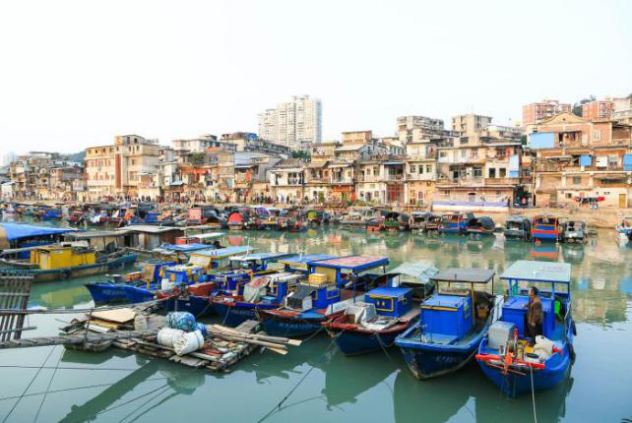  早餐后，自行乘船返回东渡邮轮码头与导游集合（返程需自行购买18元返程票），后前往【胡里山炮台】参观，观世界上最大的海岸炮。集合乘车前往环岛路曾厝垵（自由活动）——其位于厦门环岛路，是厦门现存最完善的也是唯一的原生态渔村，这里有很多富有情调的咖啡厅、餐吧、个性小店、烧烤、厦门特色小吃在此云集，从这里步行可至环岛路旁的海边沙滩，只需要几分钟。前往集美学村，游览陈嘉庚先生在此创办的闻名海外的【集美学村】，参观【龙舟池】和被毛主席誉为“华侨旗帜、民族光辉”——的陈嘉庚先生的【归来堂和铜像广场】感受嘉庚精神和华侨的爱国情怀。  曾厝垵美食推荐：  泰之家——以前在沙坡尾那边的泰国菜，好吃得非常，有点贵  曾青供——卖各种进口小食品，还有纯手工酸奶，貌似布丁，口感却很轻滑，经常晚上下班去买都被告知卖完了~  榕树下沙茶面——闽南人做的道地的沙茶面，用料很鲜，沙茶浓郁，有点点辣味  找茶——纯手工奶茶，没有任何加料，听说老板很任性，经常无心经营，搞得大家对它更是期待。  阿霖小炒——村口进去第一家，很破的一个店，有次吃饭门自己倒了，于是直到现在仍然只有半扇门，不过他家的土豆煲、茄子煲和榄菜四季豆却超级赞  渡口书屋烧烤——书店的老板兼职烧烤 我只能说曾厝垵多才多艺的人真的特别多  轻尘别院批萨——就是曾氏祠堂里面一个台湾女人和她的英国丈夫的店，周二批萨五折，这样就很实惠啦  黑店——最近刚开的家店，外墙漆成黑色，每晚上放电影，可以一边看电影一边喝豆浆  考拉川味私房牛肉面——因为说是川味的，所以好感倍增，他家牛肉面汤汁鲜美，肉熬得相当入味。不过据说老板也有点任性  晴天见——下雨天不开门的店，卖比各种甜筒都要好吃的冰淇淋，个人觉得脆筒的口感很出众、 苦艾酒，冰激凌，屋内人均需消费15元以上。冰淇淋可外带8元/个  推荐客人自愿自费景点：（客人自愿加点需签署协议）  A线路：老院子民俗风情园+老院子闽南传奇秀（开业时间待通知）199/人  B线路：灵玲国际马戏城+《花木兰》演艺秀（周六、周日）199/人 | 早  中  / | 厦门
D4 | 南靖土楼➢云水谣一日游【纯玩，景区不喝茶，停水果休息区15分钟】  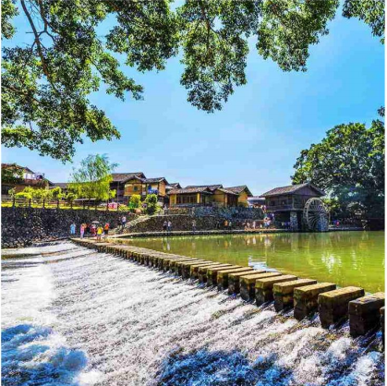  早上按约定时间集合，乘车赴爸爸去哪儿第三季的拍摄地——《世界文化遗产地》南靖土楼风景区。跟着爸爸去哪儿来到这个美丽的山村，享用中餐后乘车赴全国重点文物保护单位，福建土楼“世遗申报点之一”【和贵楼】建于清代雍正十年，是座占地1547平方米，是南靖最高的土楼。步行游览云水谣古镇---【云水谣古镇】是个历史悠久的古老村落，此地风景秀美，古道沿溪而建，眼望是秀丽柔美的古榕树，找找看胖轩、大俊在路边卖鸡蛋，是在哪个地方呢？此地也是电影《云水谣》《鲁冰花》《常常回家路》的拍摄基地,游览建于清宣统元年（1909年），坐北朝南，占地1384.7平方米，高4层，14.5米的【怀远楼】，是建筑工艺最精美、保护最好的双环圆形土楼。（因土楼路段车程时间较久，中途会安排一个休息站（时间15分钟左右）让大家下车上下洗手间，另土楼景区内大部分为当地村民自营售卖特产等小商品，绝非本产品中包含的购物店，进入景区如遇村民招揽生意，还请您自行判断是否购买，我司不承担质量保证之责任！） | 早  中  / | 厦  门
D5 | 厦门/泉州出发地  早上按约定时间集合，司机送至机场，乘机返回，结束愉快的旅程！（送机无导游，请自行办理登机牌或请机场工作人员帮忙办理） | 早

【服务标准包含】
- 交 通：往返飞机经济舱；
- 住宿：指定酒店标准间；
参考酒店：市区商务酒店：凯怡酒店、兰桂坊花园酒店、可居酒店，鼓浪屿微热系列精品客栈等
市区精品酒店：枫和源酒店、斑斓酒店、君怡酒店等，鼓浪屿磐诺假日酒店、柏文熊酒店等
- 用餐:4早2正 早餐为酒店含早，20元/正；10人一桌、八菜一汤不含酒水；
- 全程旅游空调车(福建省内用车均需要套团，无法保障使用同一车辆，敬请谅解！)
- 导 游：当地导游服务
6、门 票：以上景点首道门票，因鼓浪屿船票为网络订票，需团进团出，且取消不退费，船票进出港时间以实际购到票为准。 及鼓浪屿实行人数限制，轮渡票需提前订票，订票后无法补差价补票。小孩身高如超过1.5米，需提前通知我方买全票轮渡票，如因客人信息传达错误引起无法登船等后果由客人自行负责。轮渡票临时补票无法保证与我社预订的班次一致。
7、说 明：我社有权根据实际情况以不减少景点为基础，前后调整景点顺序，望您理解。
特别提醒： 云水谣土楼免票退20元 半票退10元 （由于土楼行程已按散拼特价核算，如产生优惠，实际退款金额按此退款）

【费用不含】
1、行程中客人自由活动时所产生的一切费用（不含车、餐、导游）。
2、不含因单男单女产生房差。
3、因交通延阻、罢工、天气、飞机机器故障、航班取消或更改时间等不可抗力原因所引致的额外费用。
4、酒店内洗衣、理发、电话、传真、收费电视、饮品、烟酒等个人消费。
5、当地参加的自费以及以上“费用包含”中不包含的其它项目。
- 旅游人身意外保险。
- 儿童只含餐费和车费不含门票、住宿和火车票

- 24小时微信服务管家：游小丹0592-5166836、18059859273（微信同号，请于出发前一天加一下，她会把厦门的一些旅游注意事项和接送机司机信息发送给您）
- 以上行程为全国大散拼行程，游客较多，且住的酒店不一样，将会出现等候现像，敬请谅解！另我社有权根据实际预定成功的动车票和过渡票情况将行程景点参观顺序前后调整，但不会减少景点，敬请理解！
- 厦门的风味小吃久负盛名，发展至今据说已有百余种。其中最有名的小吃有：沙茶面，土笋冻、烧肉粽、鱼丸汤、虾面、薄饼、芋包、扁食、拌面、韭菜盒、油葱稞、麻糍、花生汤、面线糊、炒面线、姜母鸭、鸭肉粥、蚝仔粥、同安封肉、鸭肉面线、米血、大肠血等。鼓浪屿岛上和环岛路上的海鲜较贵，请尽量避免在岛上用餐，注意价格！！
- 厦门海产品丰富，可任君挑选。海洋生物做成的工艺品既实惠又具收藏价值，可尽情购买。鼓浪屿特产----鼓浪屿馅饼，金门特产——金门三宝（金门贡糖，金门菜刀，金门高梁酒），鼓浪屿岛上的土特产店并非我社指定购物店，请客人自行决定是否要购买;另景区内配套，各延途停留点均有旅游纪念品，纪念照片，土特产，小卖部各物品出售，非我社提供服务，特别是私人小贩售卖，更不在我社控制范围，不买请勿还价；如有兴趣，请旅游者自行甄别，如有购买为其个人行为，任何后果由旅游者自行承担。
- 来海边建议不要下海游泳，海和游泳池不同，海有潮涨潮落之分，一旦涨退潮，你离海边距离变远，体力消耗过大极其危险。
- 行程中未经协商的擅自离团，视同旅游者违约，在征得游客书面同意情况下，旅行社有权不再退费，并不予承担旅游者由此产生的额外费用。正常的项目退费（门票，住宿）以我社折扣价为标准，均不以挂牌价为准。
- 我社会对团队质量进行随时监控，请谅解散客拼团局限性，并就团队质量问题及时与我社沟通，以便及时协助解决；旅游者在完团前，请认真客观填写《游客意见调查表》，结束后反愦意见与本人签字意见相悖的，我社不予处理

